### 2.1.5. Die Geschwindigkeit

Weg s

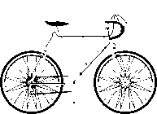 

Zeit t 

 

Formelzeichen: Geschwindigkeit v

Weg s

Zeit t

Einheiten: ein Meter je Sekunde 

ein Kilometer je Stunde 

Umrechnung: 

Ein PKW bewegt sich auf einer Strecke von 80 km gleichförmig. Er benötigt dazu 1,5 h. Gib die Geschwindigkeit in  und in  an!

ges.: v

geg.: s = 80 km

t = 1,5 h

Lösg.:



Das Auto bewegt sich mit einer Geschwindigkeit von 53,3 . Das entspricht 14,8 .

Ü